
MUNICIPALIDAD DE

CHASCOMÚS

2026: ªAño del 200º Aniversario de la











- 6 ocr 

VISTO:
�• La necesidad de imponer nombres a calles generadas por nuevos lotees; y

CONSIDERANDO:

Que existe en la Circ.11, Secc.A, Ch.8, Fr.l, Pc.1b, una mensura, división, cesión de calle y ochavas característica 27-29-25 que genera un nuevo loteo;
Que se hace necesario imponer nombres a las calles para que en el corto tiempo no se obstruya la prestación de servicios básicos necesarios para el desarrollo normal de la comunidad;
Que la calle comprendida entre las calles Caseros y la Av. Pedro Nicolas Escribano que linda al sur con calle Caseros; al este con Circ.11, Secc.A, Ch.8, Mz.8b, Pcs.7, 8, 9, 10, 11 y 1; al norte con Av, Pedro Nicolas Escribano y al oeste con Circ. 11, Secc.A, Ch.8, Mz.8a, Pcs.3, 4, 5, 6 y 7 y Circ.11, Secc.A, Ch.8, Mz.8c, Pc.6, 7 y 8; se deja por sentado que se llama Roque Sáenz Peña según Ordenanza Nº637 del año 1963;
'
Que la calle corre entre las calles Roque Sáenz Peña y la
Av. Costanera Leandro N. Alem, que nace al este lindando con calle Roque Sáenz Peña; al norte con Circ.11, Secc. A, Ch. 8, Mz.8a, Pes. 7, 8, 9 y 10; al oeste con calle Av. Costanera Leandro N. Alem y al sur con Circ.11, Secc.A, Ch.8, Mz.8c, Pcs.1, 2, 3, 4, 5 y 6.

Por ello, el Intendente Municipal de Chascomús
propone lo siguiente:

ORDENANZA

ARTICULO 1º. - Impóngase con el nombre de Batalla de Pavon a la calle que corre entre las calles Roque Sáenz Peña y la Av.

•


MUNICIPALIDAD DE

CHASCOMÚS

2026: '�ño del 200º Aniversario de la

Escuela Primaria Nº 1 Bernardino Rivadavia''

Costanera Leandro N. Alem, que nace al este lindando con calle Roque Sáenz Peña; al norte con Circ.11, Secc. A, Ch. 8, Mz.8a, Pes. 7, 8, 9 y 10; al oeste con calle Av. Costanera Leandro N. Alem y al sur con Circ.11, Secc.A, Ch.8, Mz.8c, Pcs.1, 2, 3, 4, 5 y 6.

ARTICULO 2°. - En croquis anexo se hace referencia a la ubicación de la calle. -

ARTICULO 3°. - De forma.-



···-··- . ....
..



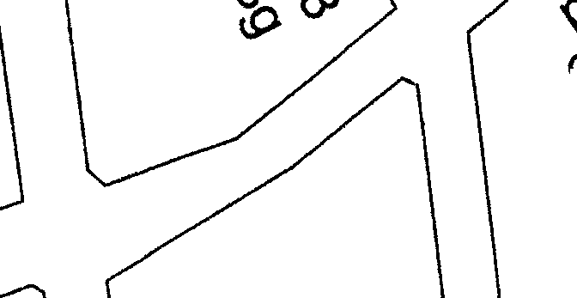
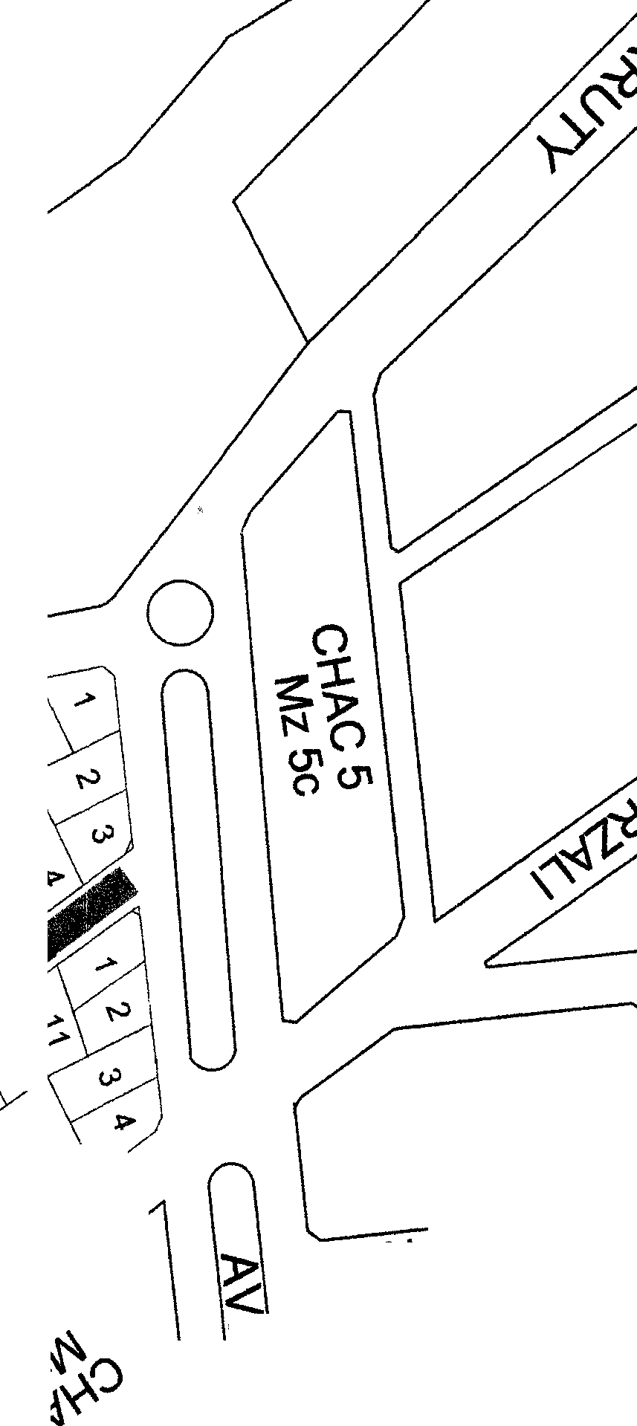
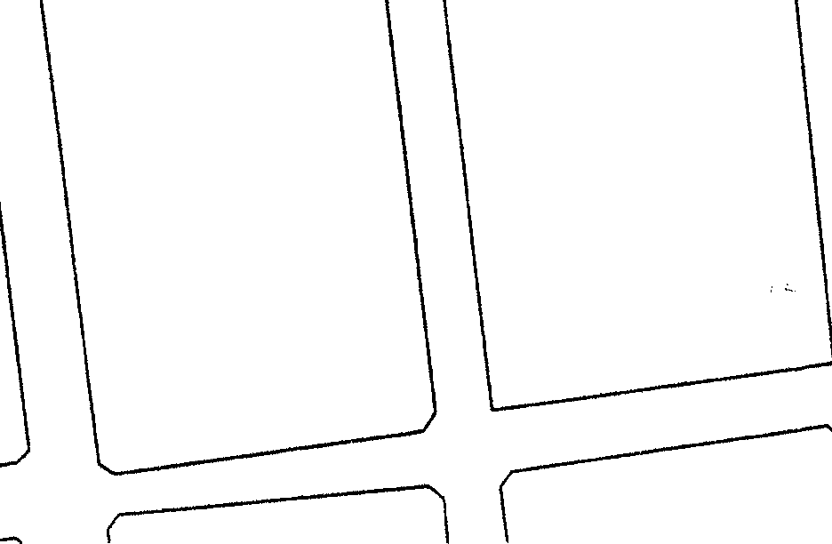
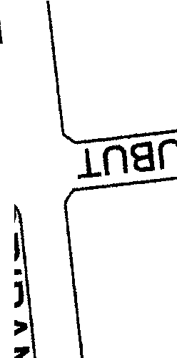

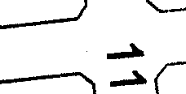



,.> ,.>
r.j) l>



�
,.,>.> l>
t, IS'
() ()
�cP "''7tfl d) -l

q_ cP

,.> \
,.> � 1
,.> ,.>
I.P o ,.¡,


,..-,..-..-..---1
G
� ()
$<:P
�cP

•

-o
•
z
•
(/) 1nsnH�

;o

O)
):>

O'd�3N




.. -.
!
•
'

